**БЕЛГОРОДСКИЙ ГОСУДАРСТВЕННЫЙ НАЦИОНАЛЬНЫЙ**

**ИССЛЕДОВАТЕЛЬСКИЙ УНИВЕРСИТЕТ»**

**(НИУ «БелГУ»)**

**Инжиниринговый колледж**

**Отчет по лабораторной работе №2**

**Тема работы: «МОДЕЛИРОВАНИЕ БИЗНЕС-ПРОЦЕССОВ ПРЕДМЕТНОЙ ОБЛАСТИ С ИСПОЛЬЗОВАНИЕМ МЕТОДОЛОГИИ ФУНКЦИОНАЛЬНОГО МОДЕЛИРОВАНИЯ IDEF0»**

**по дисциплине «Проектирование и дизайн информационных систем»**

студента очного отделения

3 курса группы 90002197

Кривенко Ярослав Владимирович

Проверил: преподаватель

Чеботарев Вячеслав Алексеевич

**Белгород**, 2023

**Цель работы:** Приобретение студентами практических навыков описания бизнес процессов предприятия с помощью диаграмм в стандарте IDEF0 и DFD.

**Ход работы**

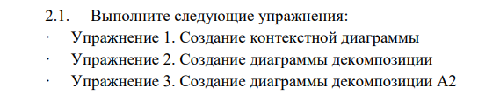

Тема: Автоматизированное рабочее место сотрудника отдела продаж ж/д билетов.

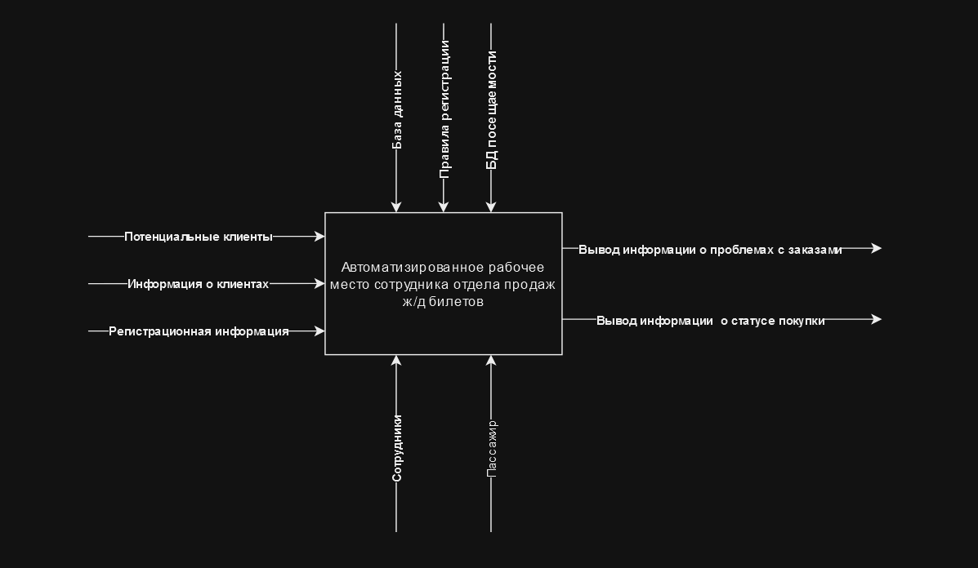

Рис.1. Контекстная диаграмма

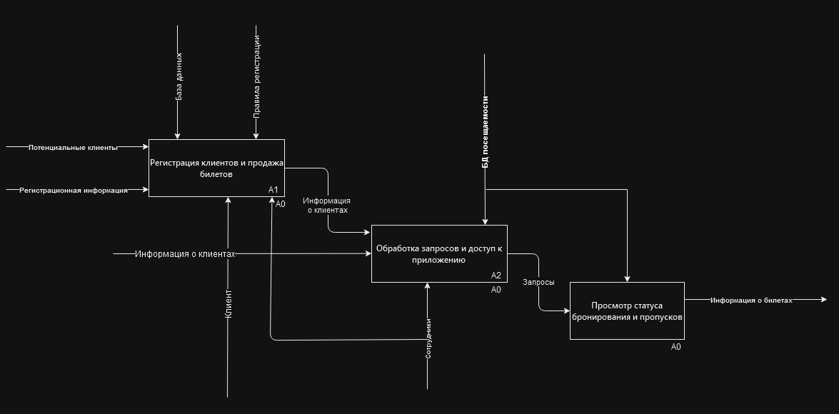

Рис.2. Диаграмма декомпозиции A0

Пояснение: для использования приложения по продаже ж/д билетов потенциальный клиент проходит процесс регистрации, предоставляя свои персональные данные. В данном контексте, клиентами могут быть люди, интересующиеся покупкой ж/д билетов. Сотрудники отдела продаж проверяют предоставленные данные и заносят их в базу данных. После успешной регистрации клиент получает допуск к использованию приложения. Приложение предоставляет различные функции, такие как просмотр расписания поездов, выбор и приобретение билетов. Это обеспечивает клиентам удобный и эффективный способ планирования и оплаты своих поездок.

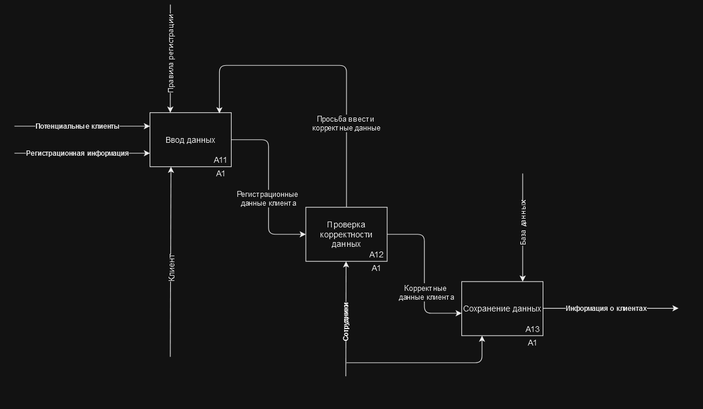

Рис.3. Диаграмма декомпозиции A1

Пояснение: для успешной регистрации в приложении по продаже ж/д билетов, случайный пользователь предоставляет свои регистрационные данные. Эти данные передаются сотрудникам приложения для тщательной проверки на корректность. После успешной проверки данных информация о пользователе сохраняется в базе данных. На выходе из процесса бот получает подтверждение о регистрации случайного пользователя. Теперь пользователь имеет полный доступ к функционалу приложения, что обеспечивает ему удобство при планировании и оплате своих поездок

**Контрольные вопросы**

1. Анализ: Идентификация и анализ потребностей пользователей.
2. Проектирование: Разработка функциональных и технических спецификаций системы.
3. Разработка: Создание программного обеспечения и аппаратного обеспечения.
4. Тестирование: Проверка работоспособности системы.
5. Внедрение: Установка и запуск системы.
6. Эксплуатация и поддержка: Обеспечение нормальной работы системы и решение проблем.
7. В IDEF0 функциональная модель представляется в виде иерархических блоков, где каждый блок представляет функцию или процесс.
8. Блоки функций: Представляют функции или процессы.
9. Стрелки: Показывают поток данных или управления между блоками.
10. Текстовые описания: Используются для аннотаций и пояснений.
11. Работы обозначаются буквами (A, B, C и так далее) и используются для идентификации и описания функциональных процессов.
12. Стрелки представляют потоки данных или управления между блоками и могут иметь разные типы и виды в зависимости от смысла потока. Типы стрелок включают в себя стрелки данных, управления, механизма и др.
13. Словарь стрелок используется для определения смысла и значения стрелок в модели. Он помогает стандартизировать терминологию и уточнять, что означает каждый вид стрелок.
14. В методологии IDEF0 существует несколько типов связей между работами, такие как последовательность, параллельность, обратная связь и др.
15. Тоннелирование стрелок используется для улучшения читаемости диаграмм. Это процесс скрытия ненужных деталей, чтобы упростить представление модели. Виды тоннелирования включают в себя скрытие работ, скрытие стрелок и др.
16. Комбинированные стрелки объединяют разные виды потоков данных. Например:
17. Двунаправленная стрелка: Используется для обозначения двустороннего потока данных между блоками.
18. Множественная стрелка: Используется, когда существует несколько потоков данных между блоками.

Пример: В бизнес-процессе управления складом может быть множественная стрелка, обозначающая потоки данных, связанные с заказами, инвентаризацией и отгрузкой товаров между разными блоками функций.

**Вывод:** В ходе лабораторной работы мы приобрели практические навыки описания бизнес процессов предприятия с помощью диаграмм в стандарте IDEF0 и DFD.